Guía de Matemática 4° medios
Profesor Luis López Toro

1. Responda cuales de las siguientes relaciones son funciones de A$→$B, si: A={1,2,3,4} y B{0,1,2}. Dibuje los gráficos correspondientes.
i) F={(1,0); (2,0); (3,1)}
ii) G={(4,2); (3,1); (2,0); (1,1)}
iii) H={(1,1); (2,2); (3,0); (3,1); (4,0)}
2. En el conjunto A={-2, -1, 0, 1, 2, 3} se definen las siguientes relaciones.
P={(0, -1); (2, 0); (-1,2); (1,2)}
S={(-2, 2); (-1, 1); (0,0); (1, -1); (2, -2), (3, 0), (4,0)}
R={(1,1); (2, -1); (3, 1); (4, -1); (0,1)}
i) De estas relaciones ¿Cuál (es) es (son) funciones?
ii) Determina el dominio y recorrido de aquellos que si lo son.

3. Sabiendo que se llama “función real” a toda función definida en IR$→$IR.
(A) Determinar el dominio de las siguientes funciones reales:
i) $f(x)=\frac{1}{x}$
ii) $g\left(x\right)=\sqrt{x}$
iii) $h\left(x\right)=\frac{2}{3-x}+\frac{5}{2x+1}$
iv) $y=\frac{(x+2)}{x^{2}-4}$
(B) Dadas las siguientes funciones reales, determina su recorrido:
i) $f:{IR}^{+}→IR$def. por $f\left(x\right)=\frac{1}{x}$
ii) $g: IR+\left\{1\right\}→IR$def. por $g\left(x\right)=\frac{2x}{x-1}$
4. Completa la tabla y grafica la siguiente función real:
$$G\left(x\right)=\left\{\begin{aligned}x+2 ,si x≤-2 \\ 1 ,si-2<x<1 \\ x-3 , si x≥1 \end{aligned}\right.$$
X | -3 | -2 | $$\frac{-3}{2}$$ | $$\frac{1}{2}$$ | 1 | 2 | 3
G(x)

5. Dadas las funciones g(x) = 2x+1 y f(x) = 5+ 2g(x) entonces: ¿Cuál es la solución de f(1)?
A) 10
B) -11
C) 9
D) 11
E) 6
6. El nivel de agua en un estanque es de 12 m y baja 0,5 m cada semana ¿Cuál de las siguientes funciones representa la situación descrita relacionando el nivel de agua y con el número de semanas x?
A) Y= -12 + 0,5x
B) Y= 12 - 3,5x
C) Y= -0,5 + 12x
D) Y= 12 - 0,5x
E) Y = 12 + 0,5x
7. Se define la función real $f\left(x\right)=2\sqrt{5x-6}$; con x > 6/5 y f(x) > 0. ¿Para qué valor de x la función toma un valor 10?
A) 3.8
B) 6.2
C) 5.2
D) 2.2
E) 1.2+√5
8. El número de bacterias β en un cultivo esta dado por la siguiente función:
$$β\left(t\right)={100}^{t}∙{100}^{100}$$
Siendo t el tiempo en horas ¿Cuál será en numero de bacterias al cabo de 4 horas?
A)${100}^{400}$
B)${4∙100}^{100}$
C)${400}^{100}$
D)${100}^{104}$
E)${104}^{100}$
9. La expresión $\frac{a^{x+7}}{a^{x+2}}$ , toma siempre valor positivo si:
(1) a es un numero positivo
(2) a es un numero par
A) (1) por si sola
B) (2) por si sola
C) Ambas juntas
D) Cada una por sola
E) Se requiere información adicional

10. El valor m se puede determinar en el grafico, si:
(1) f(m)= 125 y a=5
(2) n= 125 y f(x)=$5^{x}$

A) (1) por si sola
B) (2) por si sola
C) Ambas juntas
D) Cada una por sola
E) Se requiere información adicional

Logaritmos

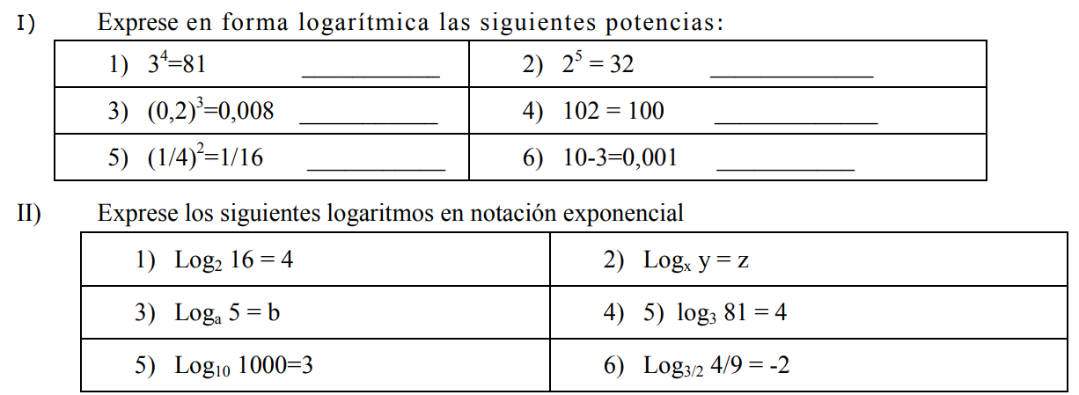

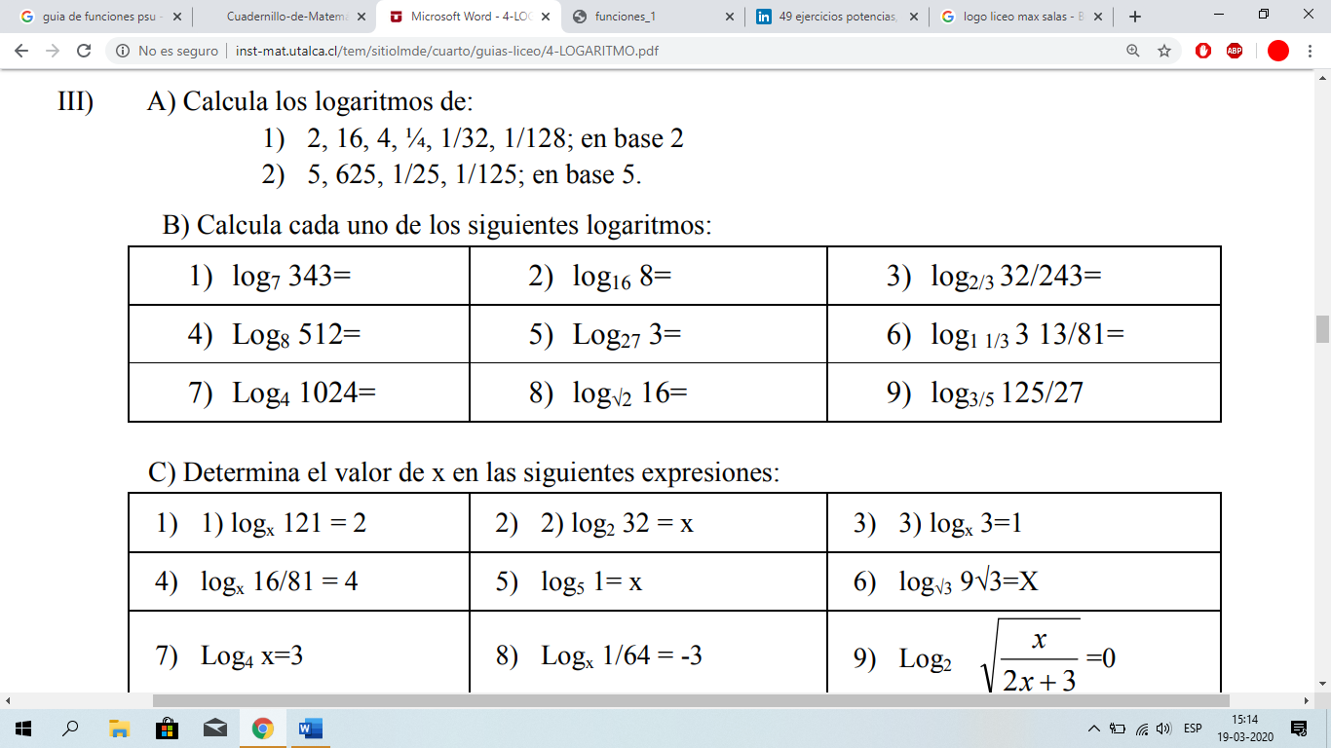
III)
IV) Desarrolla cada una de las siguientes expresiones en sumas y restas de logaritmos

